Родители, скажите насилию НЕТ!
Верю я, придет пора,
Силу подлости и злобы
Одолеет дух добра.
Б. Пастернак.
Уважаемые родители!
В повседневной жизни люди почти ежедневно сталкиваются с различными ситуациями насилия, агрессии и жестокости. Этому способствуют средства массовой информации, жестокие законы рыночной экономики, спокойное отношение окружающих к проявлениям семейной жестокости.
Суть любого насилия – это стремление максимально унизить жертву, поскольку только таким способом тот, кто проявляет насилие, может на время почувствовать себя «выше».
Для того, чтобы преодолеть последствия насилия и выйти из ситуации посттравматического стресса, нужна профессиональная помощь психологов и психотерапевтов.

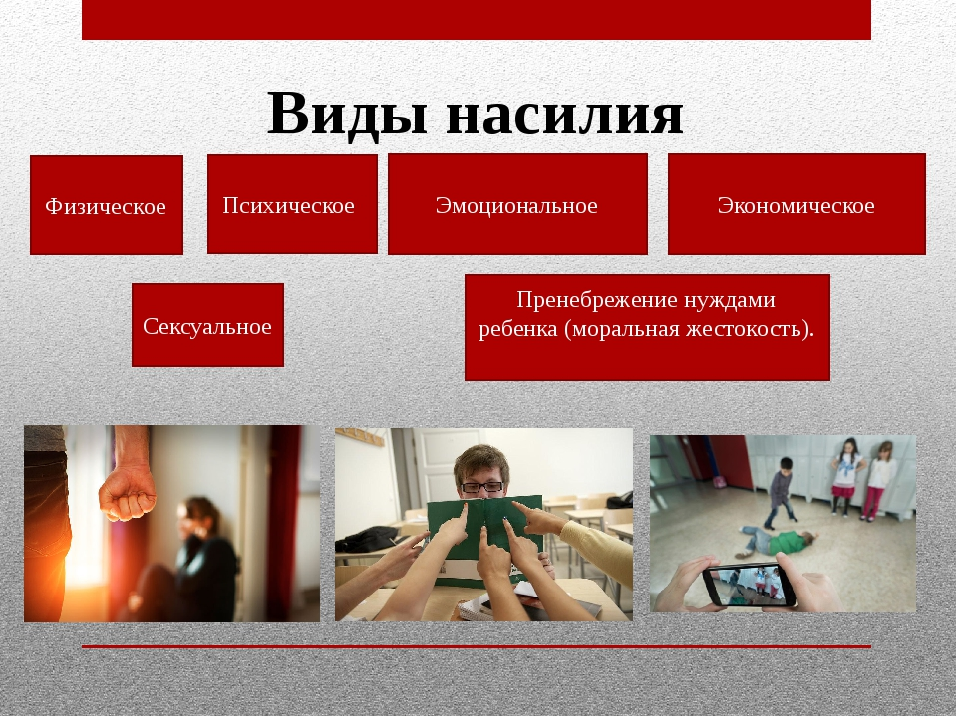

Вид насилия | Признаки насилия:
Физическое насилие - умышленное нанесение вреда здоровью, причинение физической боли. | 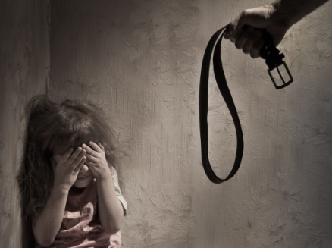  внешние повреждения:  - синяки,  - ожоги,  - ссадины,  - царапины,  - порезы,  - кровоподтеки,  не являющиеся следствием несчастных случаев,
Психологическое насилие- умышленное унижение чести и достоинства другого человека, моральные угрозы, оскорбления, шантаж.  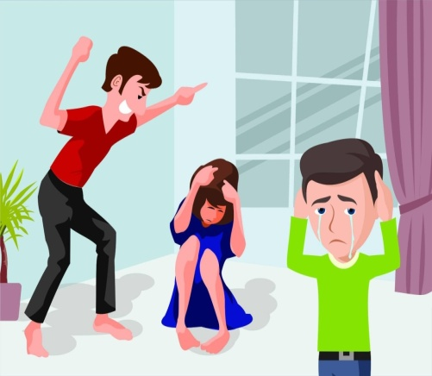 | - боязнь общения с взрослыми,  - стремление скрыть причину травм,  - ночные кошмары и страхи,  - плаксивость, беспокойство, тревожность,  - одиночество,  - отсутствие друзей,  - негативизм,  - агрессивность,  - жестокое обращение с животными,  - попытки суицида, угрозы самоубийства, нанесение физического вреда себе, другим близким родственникам,  - крик,  - грубые шутки, высмеивание,  - запугивание,  - задержка умственного и физического развития ребенка;  - нервный тик, энурез, нарушение сна,  - постоянно печальный вид,  - различные соматические заболевания,  - склонность к уединению, уход из дома, бродяжничество.
Экономическое насилие – это отказ в доступе к средствам существования и праве распоряжаться ими самостоятельно.  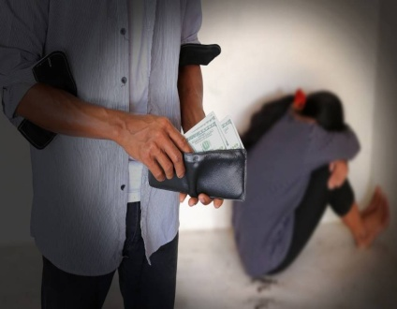 | - отсутствие адекватного возрасту и потребностям ребенка питания, жилья, одежды, медицинской помощи, образования,  - отказ или задержка в выплате алиментов, лишение финансов,  - навязывание ребенку экономически ограниченного способа проживания без имеющейся для этого необходимости,  - отказ ребенку в материальной поддержке,  - санитарно-гигиеническая запущенность,  - частая вялотекущая заболеваемость,  экономическое давление на несовершеннолетних.
Сексуальное насилие – это использование ребенка или подростка другим лицом для получения сексуального удовлетворения. | - изнасилование, развращение,  - показ порнографии, сексуальное оскорбление
Пренебрежение – это неспособность родителя или лица, осуществляющего уход, обеспечить основные потребности ребенка в пище, одежде, жилье, медицинском уходе, образовании, защите и присмотре. | - отсутствие необходимого количества пищи, одежды, сна, гигиенического ухода.  недостаточное проявление к детям уважения, внимания, ласки, тепла.

УЧАСТНИКИ НАСИЛИЯ
СВИДЕТЕЛИ
АГРЕССОР
ЖЕРТВА

Признаки АГРЕССОРА | Признаки ЖЕРТВЫ
!..часто из семей, в которых не хватает уважения, заботы и любви,  !..люди, родители которых проявляли агрессию в семье,  !…чаще всего не понимают чувств других,  !…считают себя лучше других людей. | ! Те, у кого мало друзей,  ! Те, кто физически слабее других  и не умеет постоять за себя,  !Впечатлительные, эмоциональные, социально незащищенные,  !Люди с особенностями характера или с особенностями внешности.
Жертвы - должны научиться постоять за себя и не молчать.
Агрессоры - должны отвечать за свои действия и научиться другой модели поведения.
Свидетели - должны научиться не поощрять насилие и не замалчивать его.
Окружающие и родители - должны помогать и предупреждать насилие.

Особенности восприятия насилия жертвой

- Жертве стыдно за то, что над ней издеваются, агрессор внушает чувство ненужности, изолированности, непопулярности.
- Жертва боится, что если расскажет о насилии, агрессор отомстит. Агрессор запугивает, чтобы жертва молчала.
- Жертва считает, что никто не сможет ей помочь.
- Жертва часто страдает от действий свидетелей, а не обидчика, возникает чувство предательства.
- Если свидетели ничего не предпринимают, они способствуют насилию и поддерживают агрессора.
Ответственность за жестокое обращение с детьми.

АДМИНИСТРАТИВНАЯ ОТВЕТСТВЕННОСТЬ

Лица, допустившие пренебрежение основными потребностями ребенка, не исполняющие обязанностей по содержанию и воспитанию несовершеннолетних, подлежат административной ответственности в соответствии с Кодексом Российской Федерации об административных правонарушениях (ст. 5.35).

УГОЛОВНАЯ ОТВЕТСТВЕННОСТЬ

Российское уголовное законодательство предусматривает ответственность лиц за все виды физического и сексуального насилия над детьми, а также по ряду статей за психическое насилие и за пренебрежение основными потребностями детей, отсутствие заботы о них.

ГРАЖДАНСКО-ПРАВОВАЯ ОТВЕТСТВЕННОСТЬ

Жестокое обращение с ребенком может послужить основанием для привлечения родителей (лиц, их заменяющих) к ответственности в соответствии с семейным законодательством.
Пример:
лишение родительских прав (ст.69 Семейного кодекса Российской Федерации),
ограничение родительских прав (ст.73 Семейного кодекса Российской Федерации),
отобрание ребенка при непосредственной угрозе жизни ребенка или его здоровью (ст.77 Семейного кодекса Российской Федерации).

ДИСЦИПЛИНАРНАЯ ОТВЕТСВЕННОСТЬ

Дисциплинарной ответственности могут быть подвергнуты должностные лица, в чьи обязанности входит обеспечение воспитания, содержания, обучения детей, допустившие сокрытие или оставление без внимания фактов жестокого обращения с детьми.

Дети должны расти в атмосфере счастья, любви и понимания. Семья должна быть для ребенка источником эмоциональной поддержки, тепла и воспитания, защиты и безопасности.
Не забывайте, что, когда ваши дети вырастут, и будут воспитывать своих детей, их поведение во многом будет определяться впечатлениями детства.

